Hvordan opstår en tropisk orkan? Og kan stillehavsatoller klare en orkan?
En tropisk orkan er en kraftig storm med en vindhastighed på 33 m/s eller 120 km/t. De kraftige tropiske orkaner kan anrette store skader, hvis de rammer de små atoløer.
Formålet opgaverne er at forstå hvorfor der kan opstå ekstrem tørke og kraftige orkaner på Stillehavsatoller, samt hvilke konsekvenser det kan få for lokalbefolkningen på øerne

Hvad er en tropisk orkan?

  - Hvilke betingelser skal være til stede for, at der kan dannes en tropisk orkan?

  - Kan du finde områder på kloden hvor betingelserne er opfyldt netop nu? Og kan du evt. finde en aktiv tropisk orkan: www.windy.com

  - Hvorfor inddeler man orkaner i forskellige kategorier? Se fig. 2.15

  - Forklar med afsæt i kortet over orkanernes bevægelsesmønster, hvad der påvirker orkaners bevægelse.

  - Hvordan forbereder indbyggerne på stillehavsatoller sig på orkansæsonen?

  - Hvad forventer du vil ske på hovedøen i Tuvalu (Funafuti), hvis den bliver ramt af en orkan kategori 5? Tag gerne udgangspunkt i højdeprofil / elevationsprofil opmålt vha. Google Earth

  - Har tropiske orkaner kun destruktive konsekvenser for stillehavsatoller? Se fig. 2.17

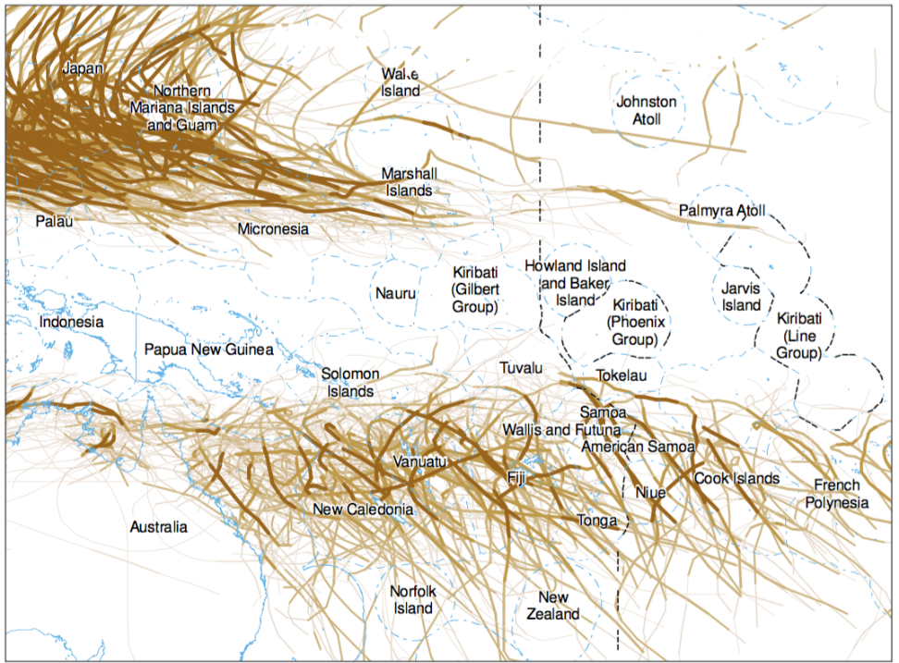

Gem svar og data, så de kan indgå i besvarelsen af den overordnede problemstilling ”Hvordan kan man overleve på stillehavsatoller?”

De eksperimentelle målinger (andet empiribaseret arbejde) skal gemmes, så de nemt
kan indgå i opgavebesvarelsen og medbringes til eksamen.

HUSK: Jo bedre data – des bedre argumentation.

